NORTHWEST TEXAS SHARED SERVICE ARRANGEMENT
P.O. BOX 240 400 EAST 7TH STREET
SUNRAY, TEXAS 79086
PHONE: (806) 948-1188 FAX: (806) 948-1189

______________________________________________________________

Estimados padres y/o representantes legales,
Según en los comentarios de la Oficina de Programas de Educación Especial (OSEP), la Agencia de Educación de Texas (TEA) ha actualizado el Aviso de Procedimientos de Protección y la Guía para la Admisión, Revisión, y Retiro en enero y febrero del 2021. Las agencias están solicitando que todos los padres de los estudiantes que son atendidos en educación especial reciban una copia actualizada. La oficina de educación especial de NWTSSA está enviando esta carta para informar y proporcionar acceso a la copia actualizada.
El NWTSSA proporcionará tres maneras de tener acceso a estos nuevos documentos actualizados. A continuación encontrará los códigos QR, los enlaces de web, o puede ponerse en contacto con nuestra oficina al 806-948-1188 para solicitar una copia impresa a ser enviada directamente a usted.
Si tiene alguna pregunta, por favor de contactarnos al 806-948-1188
Gracias.
Kim Rousser
Director for Special Education
Northwest Texas SSA
806-948-1188

https://fw.esc18.net/Documents/ARD_Guide_SPAN.pdf
https://fw.esc18.net/Documents/Pro_Safeguards_SPAN.pdf

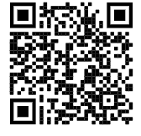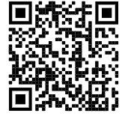
Spanish Procedural Spanish ARD
Safeguards Guide

